УСТЬ-КЕМСКИЙ ВЕСТНИК

№ 8 от 14.03.2023 года

Автономный пожарный извещатель!

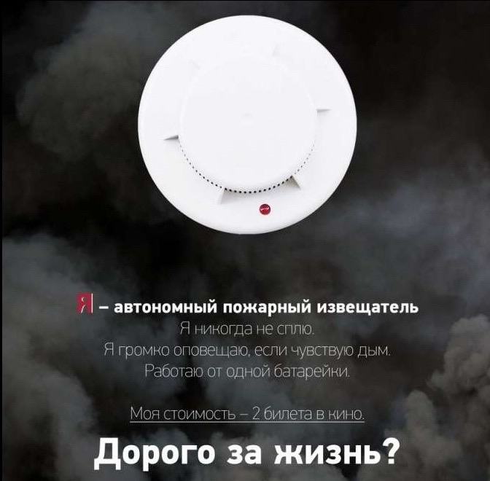

Большинство пожаров происходит в ночное время, вследствие чего отсутствует возможность своевременного обнаружения очага возгорания и обеспечения своевременного осуществления, необходимых мер безопасности. Одним их действенных и недорогих способов предупреждения трагедий — применение в индивидуальном жилье автономных дымовых пожарных извещателей. Автономный пожарный извещатель — устройство, предназначенное для своевременной подачи сигнала тревоги в случае возникновения очагов возгорания. Наиболее распространенными являются дымовые автономные извещатели, которые реагируют на концентрацию дыма и прочих аэрозолей, выделяющихся во время горения. Однако данные устройства могут быть и комбинированного типа. В этом случае сигнал срабатывает не только из-за увеличения концентрации в воздухе частиц дыма, но и также в случае повышения температуры и излучения пламени.
Автономный пожарный извещатель прекрасное средство обнаружения пожара в небольших частных помещениях — квартирах, комнатах, гаражах. Монтаж автономного извещателя можно осуществить самостоятельно в соответствии с инструкцией завода-изготовителя. Такое неприхотливое и полезное устройство как автономный пожарный извещатель, может спасти жизнь и вам, и вашим близким, тем более что стоит оно не так уж и дорого.
В настоящее время автономные пожарные извещатели являются одним из наиболее эффективных средств по предупреждению гибели людей от пожаров.Автономные пожарные извещатели в жилье следует устанавливать по одному в каждом помещении. Как правило, их устанавливают на горизонтальных поверхностях потолка. Не следует устанавливать извещатели в зонах с малым воздухообменом (в углах помещений и над дверными проемами).

В случае возникновения возгорания незамедлительно
звоните по телефону 101 или 112.

Учредитель:  Глава Усть-Кемского сельсовета Усть-Кемь А.И. Марсал | Ответственный за выпуск  Ю.О.Коротких | Отпечатано в администрации Усть-Кемского сельсовета по адресу: п. Усть-Кемь  ул. Калинина 13 тел.77- 2-21  тираж 50 экземпляров

